中 国 乐 器 协 会

中国钢琴调律行业工作研讨交流会通知

中国乐器协会钢琴调律师分会领导
调律专业院校教师
职业技能鉴定站负责人
广大钢琴制造企业、琴行及培训机构相关负责人：

为了适应当前有关钢琴调律师职业技能培训与考核鉴定工作形势新需求，更好地加强调律师队伍建设工作，中国乐器协会特邀请各有关单位、组织和相关个人，共同召开“2018年钢琴调律师行业工作研讨交流会”。
研讨交流会主要内容包括：国家有关（调律）职业技能鉴定工作最新政策、调律师专业培养现状、调律师就业情况以及行业需求、探讨今后调律师技能培训考核认证的模式和管理等。
研讨会召开时间：2018年9月12日（11日报到）
地点：北京市劲松职业高中（朝阳区劲松8区811号楼）
各单位参会代表请在9月3日前，将参会回执信息发送至中国乐器协会，代表交通住宿自理，免收会务费、餐费。
报名邮箱：13910628738@163.com
联系电话：010-67669098

中国乐器协会
2018年8月3日

附1：中国钢琴调律行业工作研讨交流会日程表
时间 |  | 内容 | 地点/负责人
11日  （周二） | 14:00-18:00 | 报到 | 微信报到
 | 18:30-20:30 | 晚餐 | 北荣酒楼
12日  （周三） | 09:00-09:30 | 参观劲松职高 | 劲松职高
 | 09:30-10:10 | 钢琴调律培训与鉴定新形势、  新需求及有关措施 | 王松美
 | 10:10-10:30 | 关于原钢琴调律师  国家职业标准修订的建议 | 冯高昆
 | 10:30-11:00 | 行业职业标准培训鉴定的  现状和建议 | 鉴定站代表
 | 11:00-11:30 | 钢琴调律专业招生、双证  与就业的体会与建议 | 院校代表
 | 11:30-12:00 | 钢琴调律联盟体系介绍 | 联盟代表
 | 12:00-13:30 | 午餐 | 待定
 | 13:30-14:30 | 联盟标准体系调律技术交流  讲座与展示 | 调律标准联盟  专家、代表
 | 14:30-15:00 | 新形势下调律工作研讨 | 与会代表
 | 15:00-15:15 | 研讨交流会小结 | 曾泽民

附2：北京劲松职业高中及会议相关地点位置图
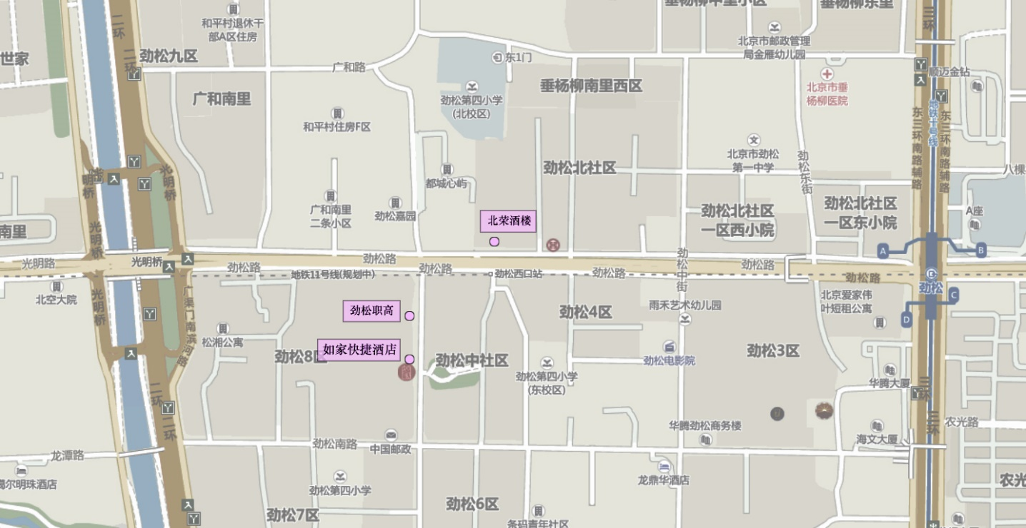

附3：附近快捷酒店联系方式
- 如家快捷酒店：距离100米，电话：010-87776766
- 7天连锁酒店（潘家园）：距离400米，电话：010-87702288
- 7天连锁酒店（劲松）：距离600米，电话：010-87722388
- 速8酒店：距离400米，电话：010-87717750；67701243
- 汉庭酒店：距离900米，电话：010-51757700；67799288
- 格林豪泰（光明桥）：距离600米，电话：010-51902998

附4：中国钢琴调律行业工作研讨交流会——回执

姓名 | 工作单位 | 职务 | 电话

